УТВЕРЖДАЮ
Зам. директора по УМР
_________________________Бозрова И.Г.

МЕТОДИЧЕСКИЕ РЕКОМЕНДАЦИИ
ПО САМОСТОЯТЕЛЬНОЙ РАБОТЕ СТУДЕНТОВ
По дисциплине «Иностранный язык»
для специальности:230111Компьютерные сети
группа: 11АТ0КС1 3-курс, 5-семестр

Составитель: преподаватель Семигин К.С.

2014 год

Содержание
1.Общие положения ст.3
2.Формы самостоятельной работы, полный перечень самостоятельной работы по темам дисциплины «Иностранный язык» ст.5
3. Методические рекомендации студентам по выполнению самостоятельной работы №9 по дисциплине «Английский язык» ст.9
4. Методические рекомендации студентам по выполнению самостоятельной работы №10 по дисциплине «Английский язык» ст.11
5. Методические рекомендации студентам по выполнению самостоятельной работы №11 по дисциплине «Английский язык» ст.14
6. Критерии оценки самостоятельной работы ст.18
7.Учебно-методическое и информационное обеспечение. ст.19

Общие положения

Рабочая программа учебной дисциплины ОГСЭ.03 «АНГЛИЙСКИЙ ЯЗЫК (базовая подготовка) является частью рабочей основной профессиональной образовательной программы в соответствии с ФГОС - 3 по специальности СПО 230111Компьютерные сети.
В соответствии с учебным планом по специальности СПО 230111Компьютерные сети(базовой подготовки) и рабочей программой учебной дисциплины ОГСЭ.03 «АНГЛИЙСКИЙ ЯЗЫКпредусмотрено выполнение самостоятельной работы в количестве – 43 часа.
Самостоятельная работа обучающихся направлена:
- на глубокое изучение дисциплины по дополнительной литературе и периодическим изданиям, итогом которой является написание рефератов или выступление с докладами на практических занятиях, научных семинарах и конференциях;
- изучение отдельных вопросов дисциплины, рассматриваемых на лекциях кратко.
Целями самостоятельной (внеаудиторной) работы студентов являются: обучение навыкам работы с научно-теоретической, периодической и научно-технической литературой, необходимыми для углубленного изучения дисциплины, а также развитие у них устойчивых способностей к самостоятельному изучению полученной информации;
- систематизация и закрепление полученных теоретических знаний и практических умений студентов;
- углубление и расширение теоретических знаний;
- развитие познавательных способностей и активности студентов: творческой инициативы, самостоятельности, ответственности и организованности;
- формирование самостоятельности мышления, способностей к саморазвитию, самосовершенствованию и самореализации;
- развитие исследовательских умений.

Основными задачами самостоятельной работы студентов являются:
- овладение знаниями;
- наработка профессиональных навыков;
- приобретение опыта творческой и исследовательской деятельности;
- развитие творческой инициативы, самостоятельности и ответственности студентов.

Самостоятельная работастудентов по дисциплинеОГСЭ.03 «АНГЛИЙСКИЙ ЯЗЫК» обеспечивает:

- закрепление знаний, полученных студентами в процессе и практических занятий;
- формирование навыков работы с периодической, научно-технической литературой и технической документаций, сетью ИНТЕРНЕТ и т.п.
- самоотчеты, тестирование и защиту творческих работ в письменной, устной или смешанной форме.

Самостоятельная работастудентов по дисциплинеОГСЭ.03 «АНГЛИЙСКИЙ ЯЗЫК», направлена:
- на глубокое изучение дисциплины по дополнительной литературе и периодическим изданиям, итогом которой является написание рефератов или выступление с докладами на занятиях, олимпиадах и конференциях;
- на изучение отдельных вопросов дисциплины, рассматриваемых на уроках кратко.
Самостоятельная работа является обязательной для каждого студента.
Данное пособие «Методические рекомендации по выполнению самостоятельной работы по дисциплине ОГСЭ.03 «АНГЛИЙСКИЙ ЯЗЫК» предлагается в помощь студентам для выполнения заданий самостоятельных работ предусмотренных рабочей программой дисциплины. Методическое пособие поможет и позволит студентам:
- получить полный перечень заданий всех самостоятельных работ дисциплины;
- ознакомиться с методикой и ходом выполнения самостоятельных работ;
- ознакомиться с перечнем тем экономических докладов и рефератов;
- выбрать одну из тем экономических докладов и рефератов для исследования;
- структурировать самостоятельную работу;
- ознакомиться с правилами оформления реферата или доклада.
- ознакомиться с правилами оформления самостоятельных работ (эссе, письма, сочинения, проекта, слайд-шоу).

2.Формы самостоятельной работы
При изучении дисциплины «Английский язык» предусмотрены следующие формы внеаудиторнойсамостоятельной работы:
для овладения знаниями:
- изучение лексики по изучаемым темам (1200 – 1400 лексических единиц) и грамматического минимума, необходимого для чтения и перевода иностранных текстов как общей, так и профессиональной направленности,работа с текстами, словарями и грамматическими справочниками; выписки из текста необходимой информации; ознакомление с новой лексикой;графическое изображение составление планов-схем, таблиц, рисунков) структуры текста; учебно-исследовательская работа; использование аудио- и видеозаписей, компьютерной техники и Интернета и др.;
- для закрепления и систематизации знаний: работа с конспектом лекции (обработка текста); повторная работа над учебным материалом (учебника, первоисточника, дополнительной литературы, аудио- и видеозаписей); составление плана и тезисов ответа; выполнение грамматических заданий, составление таблиц для систематизации учебного материала; изучение грамматических правил; ответы на контрольные вопросы; аналитическая обработка текста (аннотирование, рецензирование, реферирование, конспект-анализ и др.); подготовка сообщений на английском языке к выступлению на занятии, олимпиаде, форуме, конференции; подготовка рефератов, докладов, проектных заданий; составление библиографии, тематических кроссвордов; тестирование и др.;
- для формирования умений: выполнение упражнений по образцу;составление презентаций и слайд-шоу, написание эссе, мини-сочинений;
- выполнение вариативных заданий и упражнений; выполнение заданий по схемам; решение ситуационных профессиональных задач; подготовка к деловым играм; проектирование разных видов и компонентов профессиональной деятельности; экспериментально-конструкторская работа.
Вид самостоятельной работы по дисциплине | Форма самостоятельной работы | Критерии оценки
1. Написание рефератов | 1.Выполнение творческого задания.  2.Поиск необходимой информации через Интернет.  3.Реферирование источников.  4. Написание реферата.  5.Составление библиографии  6.Подготовка устного сообщения и презентации для выступления на занятии.  7.Представление реферата на занятии. | - уровень освоения студентом учебного материала;  - умение студента преподносить теоретический материал, изложенный в реферате;  - обоснованность и четкость изложения материала при ответе и в презентации;  - оформление материала в соответствии с требованиями.
2.Написание докладов | 1.Выполнение творческого задания;2.Поиск необходимой информации через Интернет.  3. Изучение литературы и подбор материала для доклада, написание тезисов доклада  4. Написание доклада.  5.Составление библиографии  6.Подготовка к защите (представлению) на занятии:  - подготовка устного сообщения; - составление презентации. | - уровень освоения студентом учебного материала;  - умение студента преподносить теоретический материал, изложенный в докладе;  - обоснованность и четкость изложения материала при ответе и в презентации;  - оформление материала в соответствии с требованиями.
Работа с учебниками и другой литературой: | 1.Самостоятельное изучение материала по научно-экономическойлитературе.  2.Ознакомление с нормативными документами.  3.Работа с библиотечным каталогом, самостоятельный подбор необходимой литературы.  4.Поиск необходимой информации через Интернет.  5.Конспектирование источников.  6.Составление библиографии.  7.Подготовка к различным формам промежуточной и итоговой аттестации (к тестированию, зачету). | - уровень освоения студентом учебного материала;  -умение студента преподносить теоретический материал;  -оформление материала в соответствии с требованиями.
Выполнение индивидуальной исследовательской работы:  -создание проекта собственного предпринимательского дела;  -создание презентации по разработанному проекту предпринимательского дела; | 1.Самостоятельное изучение материала по научно-экономическойлитературе.  2.Ознакомление с нормативными документами.  3.Работа с библиотечным каталогом, самостоятельный подбор необходимой литературы.  4.Поиск необходимой информации через Интернет.  5.Выполнение расчетов по проекту.  6.Составление библиографии.  7.Подготовка к защитесозданного проекта собственного предпринимательского дела:  - подготовка устного сообщения; - составление презентации. | - уровень освоения студентом учебного материала;  - умение студента преподносить теоретический и расчетный материал, изложенный в проекте;  - обоснованность и четкость изложения материала при защите и в презентации;  - оформление материала в соответствии с требованиями.
Подготовка и участие в проведении деловых игр, конкурсов, форума | 1.Самостоятельное изучение материала по научно-экономическойлитературе.  2.Ознакомление с нормативными документами.  3.Работа с библиотечным каталогом, самостоятельный подбор необходимой литературы.  4.Поиск необходимой информации через Интернет.  5.Составление библиографии.  6.Подготовка к представлению:  - подготовка устного сообщения; - составление презентации.  7.Подготовка к участию в деловой игре, конкурсе, творческом соревновании. | - уровень освоения студентом подготовленного материала, его сочетание с изучаемой дисциплиной, актуальность;  - умение студента преподносить подготовленный материал;  - обоснованность и четкость изложения материала подкрепленного презентацией;  - оформление материала в соответствии с требованиями конкурса, деловой игры, форума.

Перечень тем самостоятельной работы студентов по подготовке к лекционным и практическим занятиям соответствует тематическому плану рабочей программы дисциплины.
На самостоятельное изучение выносятся следующие вопросы по разделам:
Тема 1.1.Описание людей: друзей, родных и близких и т.д. (внешность, характер, личностные качества)
Тема 1.2.Межличностные отношения дома, в учебном заведении, на работе.
Тема 2.1. Повседневная жизнь условия жизни, учебный день, выходной день
Тема 2.2.Здоровье, спорт, правила здорового образа жизни
Тема 2.3.Досуг
Тема 2.4.Новости, средства массовой информации
Тема 2.5.Природа и человек (климат, погода, экология)
Тема 2.6.Образование в России и за рубежом, среднее профессиональное образование
Тема 2.7.Научно-технический прогресс
Тема 2.8.Город, деревня, инфраструктура
Тема 2.9.Культурные и национальные традиции, краеведение, обычаи и праздники
Тема 2.10.Государственное устройство, правовые институты
Тема 2.11. Общественная жизнь (повседневное поведение, профессиональные навыки и умения)
Тема 2.12.Профессии, связанные с использованием компьютерных сетей. Карьера.
Тема 2.13. Отдых, каникулы, отпуск.Туризм
Тема 2.14. Искусство и развлечения
Тема 3.1. Цифры, числа, математические действия. Основные математические понятия и физические явления
Тема 3.2. Документы (письма, контракты)
Тема 3.3.Использование компьютерных сетей в транспорте.
Тема 3.4.Компьютерные сети и производство.
Тема 3.5. Общая характеристикакомпьютерных сетей.
Тема 3.6. Классификация информационно-вычислительных сетей.
Тема 3.7. Инструкции и руководства работы с компьютерными сетями.
Тема 3.8. Планирование рабочего времени.

Методические рекомендации студентам по выполнению самостоятельной работы №9 по дисциплине «Английский язык»

Тема 2.11. Город, деревня, инфраструктура.
Самостоятельная работа обучающихся №9: «Маршрут экскурсии для зарубежных гостей».
Методическая цель: создание условий для совершенствования навыков говорения.
Цель образования: развитие умения говорить (диалогическая и монологическая речь).
Задачи самостоятельной работы:
– образовательные: совершенствование грамматических навыков говорения и аудирования; развитие речевых умений в диалогической и монологической речи; закрепление знаний лексики по теме; усиление мотивации изучения английского языка.
– воспитательные: формирование адекватного отношения к образу жизни и нормам поведения в стране изучаемого языка.
– развивающие: формирование и развитие учебно-организационных умений и навыков самостоятельной работы; развитие внимания, наблюдательности; развитие коммуникативных умений и навыков.
Методы: словесный, наглядный, практический.
Грамматический материал: конструкция thereis \ are, указательные и неопределенные местоимения.
Лексический материал: лексика по теме “Город, инфраструктура”.
Оборудование: компьютер, мультимедиа проектор, грамматические таблицы, дидактический материал.
Переченьзаданий:
Задание 1. Выполнениефонетическогоупражнения. Тренировка и заучивание скороговорки: Fourfinefreshfishforyou.

Задание 2. Выполнениелексическогоупражнения.
Writethewordsinthecorrectcolumn (Заполните таблицу используя предложенные слова).
an armchair, a fridge, a television, a coffee table, a shelf, a plant, a stereo, a lamp, a cooker, a washing machine, a telephone, a cupboard, a cup, a sofa.
The living room | The kitchen | Both
Задание 3. Прочитайте объявление о продаже дома и закончите диалог.
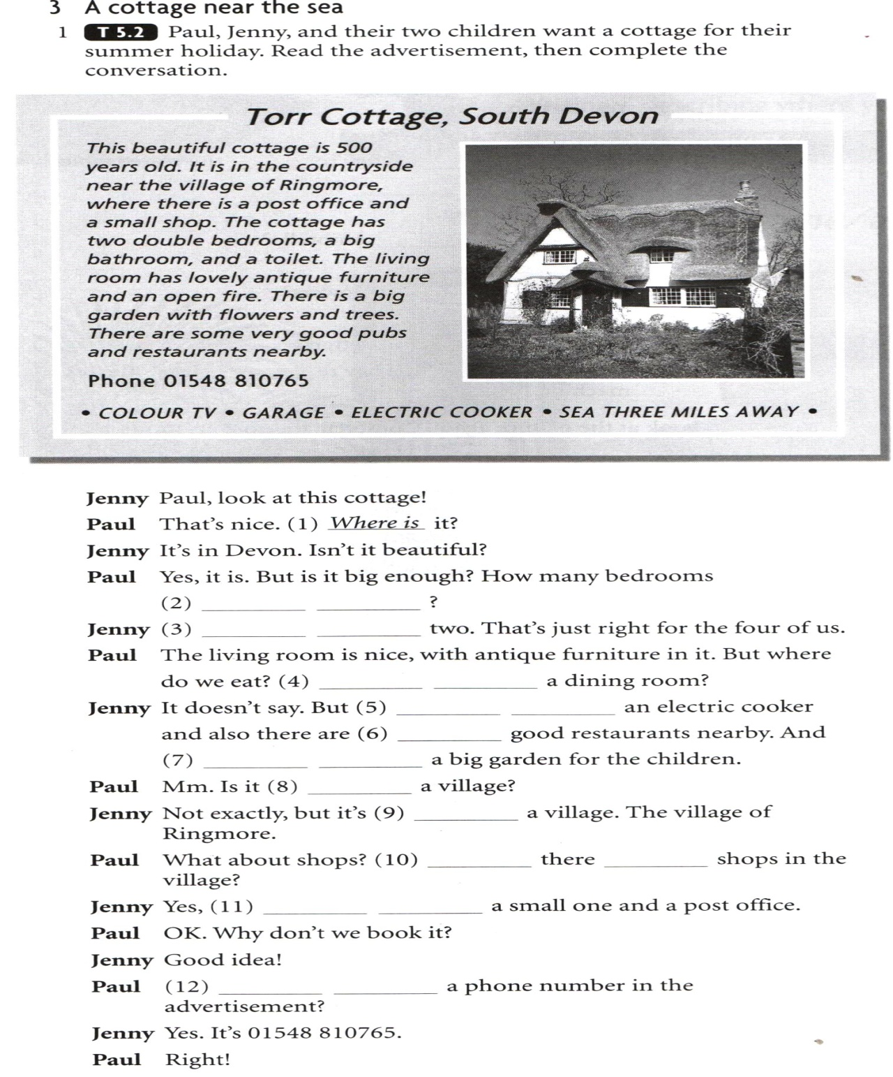

Задание 4. Complete the sentences with some or any. (Заполните пропуски используя someи any)
- In our classroom there are _______ books on the floor.
- There aren’t _____ plants.
- Are there _____ Spanish students in your class?
- There aren’t _____ Chinese students.
- We have _____ dictionaries in the cupboard.
- There aren’t _____ pens in my bag.

Методические рекомендации студентам по выполнению самостоятельной работы №10 по дисциплине «Английский язык»

Тема 2.12. Культурные и национальные традиции, краеведение, обычаи и праздники.
Самостоятельная работа № 10: «Традиции моей семьи»

Методическая цель: создание условий для совершенствования навыков чтения.
Цель образования: развитие умения читать с извлечением полной информации.
Задачи самостоятельной работы:
– образовательные: совершенствование умения полно и точно понимать текст; умение ориентироваться в лингвистических особенностях английского языка; умение анализировать отдельные места текста.
– воспитательные: воспитание толерантности, повышение мотивации к изучению иностранного языка.
– развивающие: развитие навыков говорения,
Лексический материал: лексика по теме “Семья”.
Оборудование: компьютер, мультимедиа проектор, грамматические таблицы, дидактический материал.
Переченьзаданий:
Задание 1.Выполнениефонетическогоупражнения. Тренировкаизаучиваниескороговорки: Sixsillysisterssellingshinyshoes.

Задание 2.Complete the sentences with this, these, that, those, it, they.
(Заполнитепропускииспользуяthis, these, that, those, it, they)
1. A: Bob, this is my mother.
B: Hello, Mrs. Smith.
2. Take _____ bags into the kitchen.
3. I don’t like _____ music.
4. A: Is _____ book John’s?
B: Yes, _____ is.
5. A: Are _____ book Mary’s?
B: Yes, _____ are.
6. A: How much are _____ glasses?
B: They’re very cheap.
7. A: _____ exercise is very easy.
B: No, _____ isn’t. _____ ‘s difficult!
8. Is _____ your brother over there?
9. Look at _____ beautiful flowers!
10. What’s _____ in your bag?
11. A: Is _____ house Ann’s?
B: Yes, _____ is.
12. A: Are _____ boys your brothers?
B: Yes, _____ are.
13. A: How much is _____?
B: _____’s £ 350.
14. A: Do you like ______ shoes?
B: No, I don’t. _____’re horrible.

Задание3. Послушайте и отметьте что находится в портфеле бизнесмена.
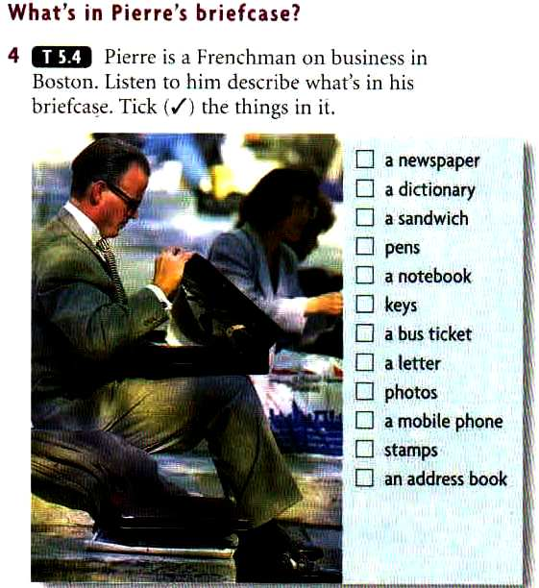
.

Методические рекомендации студентам по выполнению самостоятельной работы №11 по дисциплине «Английский язык»

Тема 2.13. Государственное устройство, правовые институты.
Самостоятельная работа №11:«Международные отношения»
Методическая цель: создание условий для совершенствования навыков чтения.
Цель образования: развитие умения читать с извлечением полной информации.
Задачи самостоятельной работы:
– образовательные: совершенствование умения полно и точно понимать текст; умение ориентироваться в лингвистических особенностях английского языка; умение анализировать отдельные места текста.
– воспитательные: воспитание толерантности, повышение мотивации к изучению иностранного языка.
– развивающие: развитие навыков говорения,
Лексический материал: лексика по теме “Международные отношения”.
Оборудование: компьютер, мультимедиа проектор, грамматические таблицы, дидактический материал.
Переченьзаданий:
Задание 1.Выполнениефонетическогоупражнения. Тренировкаизаучиваниескороговорки: Ifadogchooseshoes, whoseshoesdoeshechoose?
Задание2.Послушайте рассказ и отметьте предложения соответствующие действительности галочкой, а предложения не соответствующие действительности крестиком.
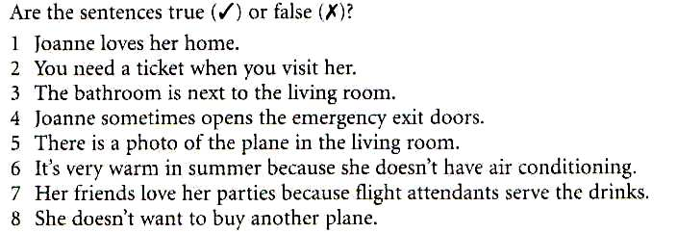

Задание 3. Послушайте и выполните задания: соотнесите фотографии с реальным географическими объектами; заполните таблицу.
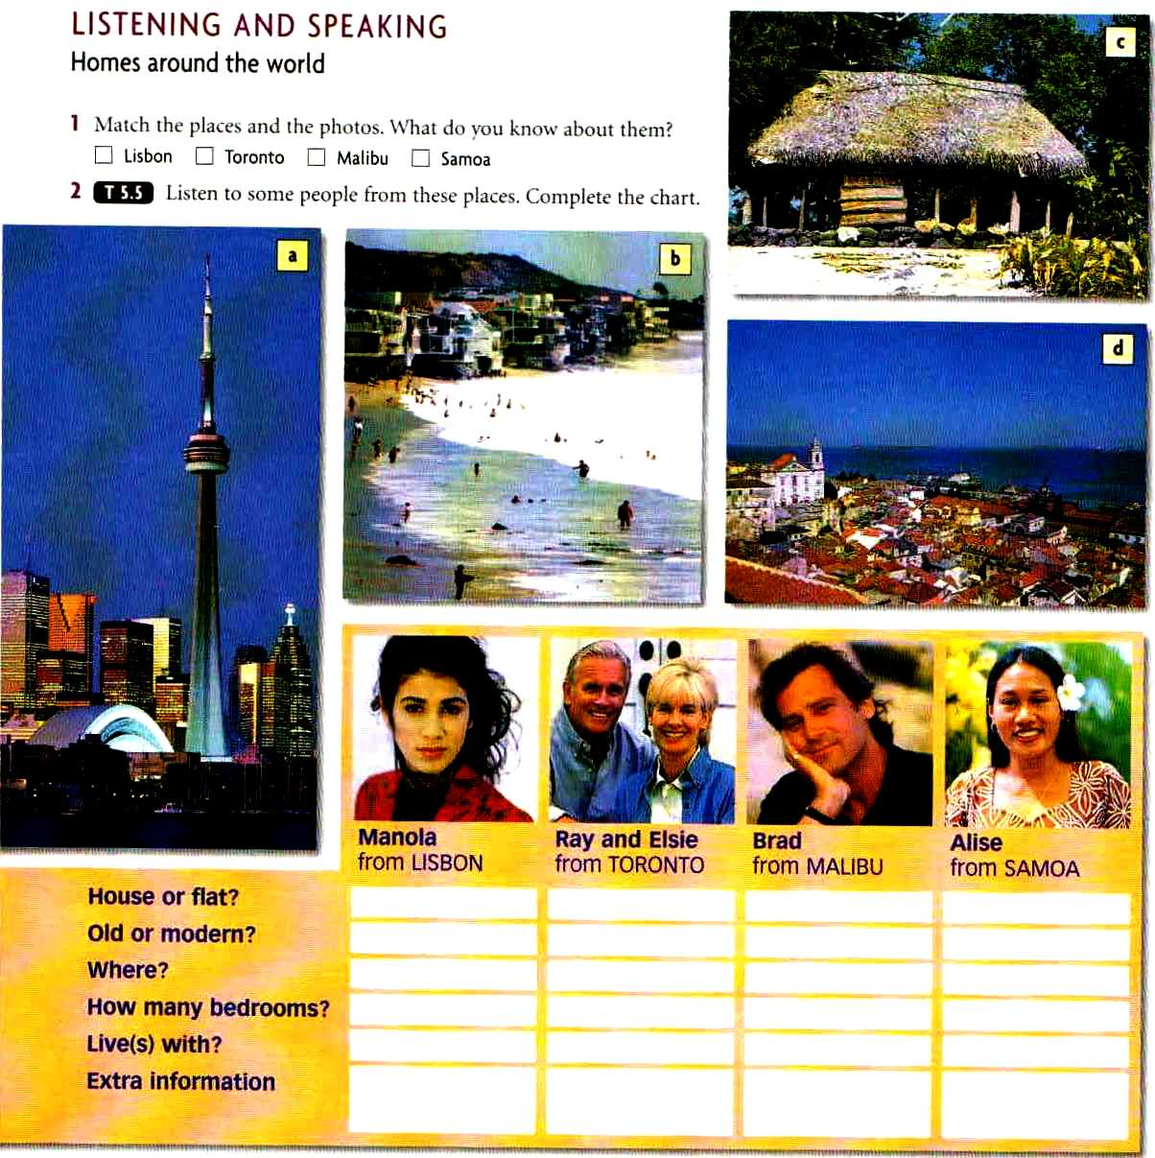

Задание 4. Дополните предложения употребляяand, so, but, because.
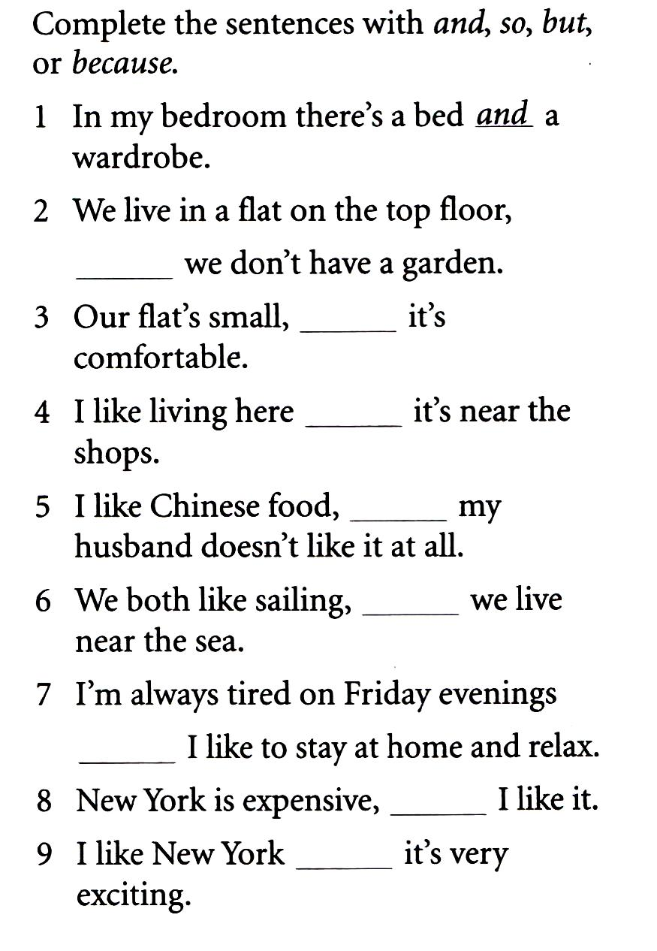

Критерии оценки самостоятельной работы
Самостоятельная работа, подготовленная студентами по дисциплине «Основы предпринимательской деятельности», сдается ведущему преподавателю в соответствии с временным графиком отраженном в КТП по данной дисциплине.
По итогам каждой работы выставляется оценка:
«отлично» - выставляется студенту, если он дал полный ответ на все вопросы заданий самостоятельной работы, аккуратно и грамотно оформил материал, изучил данный материал и свободно владеет этим материалом.
«хорошо» - выставляется студенту, если он полностью ответилна все вопросы заданий самостоятельной работы, но в ходе ответа были допущены неточности, которые не носят принципиальный характер, аккуратно и грамотно оформил материал, изучил данный материал и свободно владеет этим материалом .
«удовлетворительно» - выставляется студенту, если он а) дал ответына все вопросы заданий самостоятельной работы , допустив при этом существенные ошибки.
б) дал полный ответ на один из вопросов задания и не полностью ответил на остальные.
«неудовлетворительно» - выставляется студенту, если он не смог дать ответ ни на один вопрос, представил совершенно не тот материал, который был задан или совсем не выполнил работу.
В целях повышения оценки преподаватель может задать дополнительные вопросы, которые носят уточняющий характер.

Учебно-методическое и информационное обеспечение дисциплины «Иностранный язык»

Основные источники:
№ п/п | Наименование | Автор | Издательство и год издания
1 | «Английский язык» | И.П. Агабекян | г. Ростов на Дону 2011
2 | «Английский язык» | А.П. Голубев  Н.В. Балюк | Москва, «ACADEMIA»2011
3 | «Up&Up» - английский язык для 10 класса | В.Г. Тимофеев | Москва 2009

Дополнительные источники:
№ п/п | Наименование | Автор | Издательство и год издания
1 | «Подготовка к ЕГЭ» Английский язык | М.В. Вербицкая, К.С. Махмурян | Москва «ЭКСМО» 2012
2 | Пособие по английскому языку для средних специальных технических заведений | И.П. Куклина | Санкт-Петербург «КАРО» 2012

Интернет - ресурсы
- http://www.study.ru/ (Сайт содержит электронные учебники, темы, аудиоматериалы, книги на английском с параллельными текстами на русском, справочник по грамматике и многое другое).
- www.bbc.co.uk
- www.britishcouncil.org
- www.handoutsonline.com
- www.internet-school.ru

